开发文档：开发文档是软件开发中非常重要的一部分，通常包括以下内容：

项目简介：包括项目的名称、目标、描述和背景等，帮助读者了解项目的背景和目的。

架构和设计：介绍项目的整体架构和设计，包括系统组成部分、模块功能和关系、数据流和处理逻辑等。

功能说明：详细介绍项目的各个功能模块，包括功能的描述、用例、输入输出、处理流程、实现方式等。

技术选型：介绍项目所采用的技术和工具，包括开发语言、框架、数据库、操作系统等。

环境要求：列出项目开发和部署的硬件和软件环境要求，包括操作系统、软件依赖、网络配置等。

安装和配置说明：提供安装和配置项目的详细步骤和说明，包括环境配置、软件安装、数据库初始化、参数配置等。

API和接口说明：详细介绍项目提供的API和接口，包括API功能、请求格式、响应格式、参数说明、错误码等。

数据库设计：详细介绍数据库的设计，包括数据表结构、关系图、索引设计、数据类型、约束等。

测试计划和结果：描述项目的测试计划和测试结果，包括测试方法、测试用例、测试环境和测试结果等。

部署和运维说明：提供项目的部署和运维说明，包括服务器环境、软件安装、配置管理、备份和恢复等。

其他文档：包括用户手册、管理员手册、技术文档等，帮助用户和管理员理解和操作项目。

总之，开发文档应该是一个全面、详细、易于理解和操作的文档，帮助项目开发者、用户和管理员理解和操作项目，同时提高项目的可维护性和可扩展性。

### 应用程序框架：

PyQt是一个用于开发桌面应用程序的Python库，它提供了与Qt GUI应用程序框架的完整绑定，允许Python开发人员在Qt中创建跨平台的图形用户界面应用程序。

Qt是一个跨平台的C++应用程序框架，PyQt库提供了Python语言与Qt框架的无缝集成，Python开发人员可以使用Qt的各种功能和特性来构建丰富和复杂的桌面应用程序。

PyQt提供了丰富的组件和工具，如窗口、标签、按钮、列表、表格、图表等，可以快速开发高度定制化和交互性强的图形用户界面应用程序。PyQt还提供了与Qt Designer的紧密集成，允许通过拖放和设置属性等方式来设计和生成GUI，提高了开发效率。

除了GUI开发，PyQt还提供了网络编程、数据库访问、多线程、XML处理、图像处理等各种功能模块，可以方便地与其他Python库和工具集成。PyQt的跨平台特性允许Python开发人员将应用程序一次性开发，即可在多个平台上运行，例如Windows、macOS、Linux等。

需要注意的是，PyQt是一个商业库，如果您要使用PyQt进行商业开发，您需要购买PyQt的商业许可证。但是PyQt也提供了GPL许可证，允许免费使用和分发，但是有一些限制条件。

### 数据库：

SQLite是一种轻型、嵌入式的关系型数据库管理系统，由D. Richard Hipp在1999年发布。SQLite具有小巧、高效、可靠、易于使用等特点，适合作为移动设备、桌面应用程序和小型服务器的数据存储解决方案。

SQLite支持大部分的SQL语法，包括CREATE、SELECT、INSERT、UPDATE、DELETE等命令。SQLite使用单一的文件来存储整个数据库，因此不需要安装、配置和管理一个独立的数据库服务器进程，开发者可以轻松地在应用程序中使用SQLite来存储和查询数据。

SQLite的存储引擎支持事务、触发器、外键等高级特性，同时具有ACID属性，保证数据的一致性和可靠性。SQLite还支持多种编程语言，包括C、Python、Java、C#等，可以方便地在各种应用程序中使用。

由于SQLite是一种轻量级的数据库系统，不适合用于大规模数据存储和高并发访问，但是对于小规模数据存储和单用户应用程序，SQLite是一种快速、可靠和便捷的选择。

Problems:

1. Update cycle

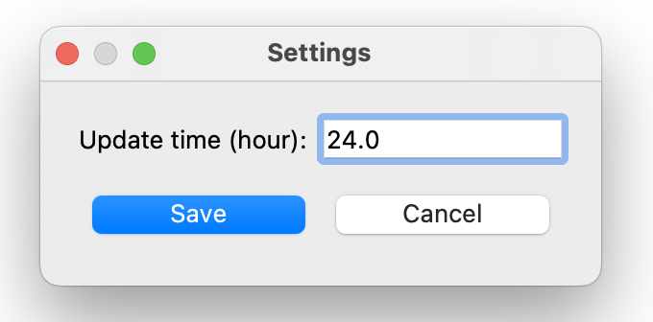

1. 程序要实现在后台计时：固定的时间点更新一次
2. Get content内容各个网站类型不同，而且格式不同，到底怎么对比？好像比较困难呀

解决：a标签的对比：title= ;有更新的a标签（只找多的内容，不找少了的内容，所以在对比时要注意⚠️）。若更新，title展示为链接，可点击跳转到浏览器

若为其他东西的更新，则**要以什么形式保存？**

只通过前两次的对比怎么知道，：如果A中有B没有的，则为更新！

功能逐步实现+单元测试：

1. 界面大小和按钮显示 V
2. 按钮跳转功能 V
3. 保存urls到数据库表的功能 V
4. 对urls操作的功能 V
5. 挨个爬取urls并保存到数据库的功能
6. 对比urls显示更新内容的功能
7. 如果有更新内容则替换原来的网页的内容为新的网页内容，如果没有，则不保存
8. 展示网页内容到主页
9. 保存此次展示的内容，添加历史记录的按钮，可以查看前几次的刷新